European Public Health WEEK

16-20 May 2022

Health throughout the life course

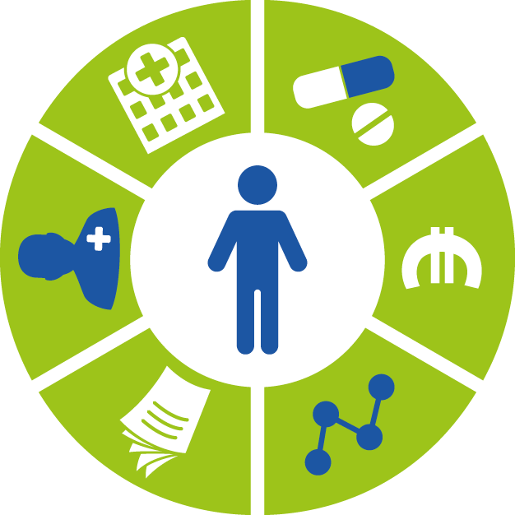
Vineri 20 mai - Construirea unor sisteme de sănătate rezistente
Lucrătorii din domeniulsănătății sunt unuldintrepiloniicheie ai construiriiunorsisteme de sănătaterezistente. Datele, promovareasănătății, apreciereapentruprofesioniștii din domeniulsănătățiișiacordarea de atențiepentrucomunitățile localetoatejoacă un rol important înconstruireaunorsisteme de sănătatemaiputerniceșimairezistente. Cum putemîmbunătățisistemele de sănătate din RegiuneaEuropeană?

Subteme
Acestea sunt subtemepentru a văoferiideișipentru a văstimulaimaginația.
- Lucrătorii din domeniulsănătățiiși din domeniulîngrijirii sunt un pilon cheiepentruconstruireaunorsisteme de sănătaterezistente.
- Continuareaîngrijiriicroniceînmomentedificile.
- Forța de muncărezistentăîndomeniulsănătății: perspective ale forței de muncă din domeniulsănătății.
- Implicarealocală a comunităților.
- Importanțadatelor.
- Promovareasănătățiipentruprofesioniștii din domeniulsănătății.
- Creștereaaprecieriipublicepentruprofesioniștii din domeniulsănătății.
- Îngrijirecentrată pe persoană: nevoilepersoanei implicate.
- Cadrul de îngrijire a sănătății ca un cadrupentruprotecțiaclimei.
- Sănătateapublicășisistemele de sănătaterezistenteînteritorii, țărisauregiunimici.
- Implicareapacientuluișicalitateaîngrijiri.
- Perspective comportamentaleșiculturale.

Mesajecheie
- Investițiileînforța de muncă din sănătateșiîngrijireșiînîmbunătățireaacopeririiserviciilor de sănătateși a pregătiriipentrusituații de urgențăînsănătate, consolideazărezistențașisecuritateaînsănătate a societăților.
- COVID-19 a consolidatcentralitatealucrătorilor din domeniulsănătățiiîncentrulunuisistem de sănătate performant șirezistentșiaexpusriscurileoricăreilipsuri de personal șicompetențe.
- Nouanormalitatepentrumulțilucrători din domeniulsănătățiiimplică un volum de muncămai mare, o expuneremai mare la infecția cu COVID, care au contribuit la creștereastresuluipsihic, absenteismulpersonaluluișiepuizarea, suferințaîndelungată a COVID șiaparițiaunorafecțiunipsihologice.

